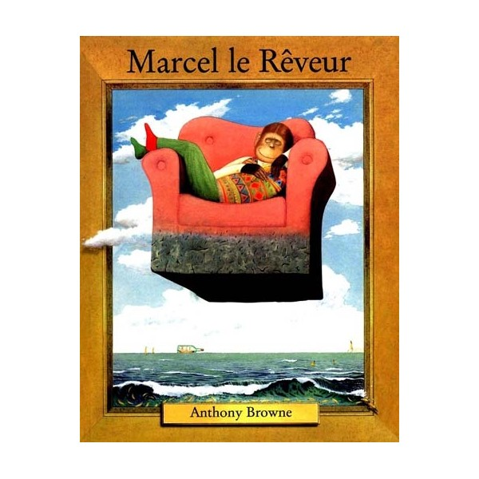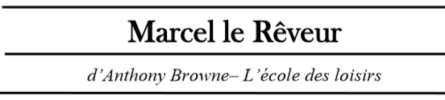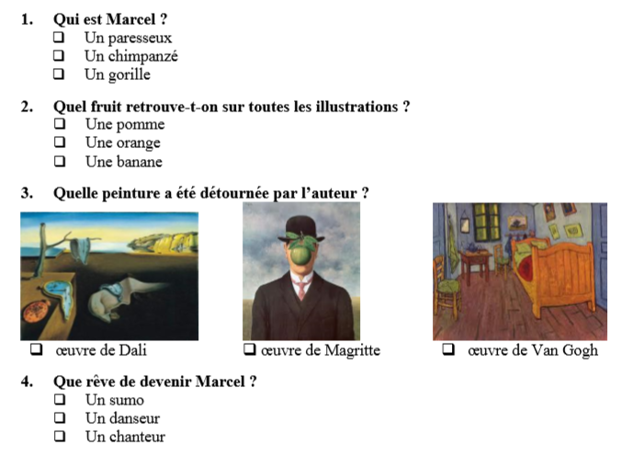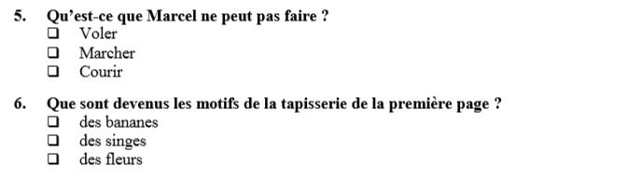

**7. Vrai ou faux :**

/10

/10

Marcel rêve qu’il est un pirate. …………………

Marcel rêve qu’il est un sumo. …………………

Marcel rêve qu’il est une fourmi. …………………

Marcel rêve qu’il est écrivain. …………………

Marcel rêve qu’il est barbu. …………………

**8. Relie les mots aux illustrations :**

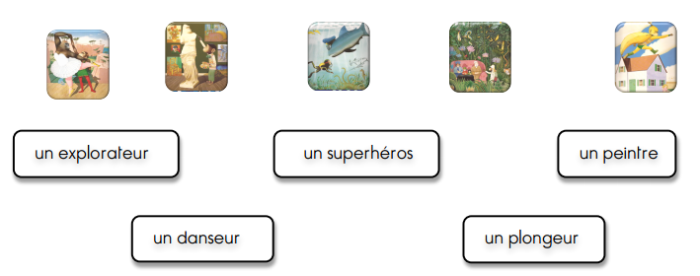

**9. Relie les phrases aux illustrations :**

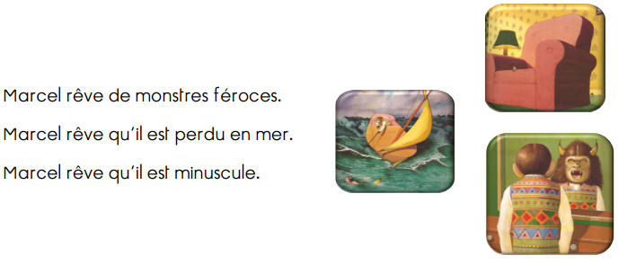

**10. Dessine :**

/20

